МУНИЦИПАЛЬНОЕ БЮДЖЕТНОЕ УЧРЕЖДЕНИЕ

«ЦЕНТР ДОСУГА И КУЛЬТУРЫ КЛИШИНО»

Индекс: 140578; Московская область,
Г.о. Коломна, с. Клишино, ул. Центральная д. 26а ИНН 5022093456

тел./факс 8-(496)70-2-56-81 http://www.kultura-klishino.ru/ эл.адрес: centr-klishino2023@vandex.ru

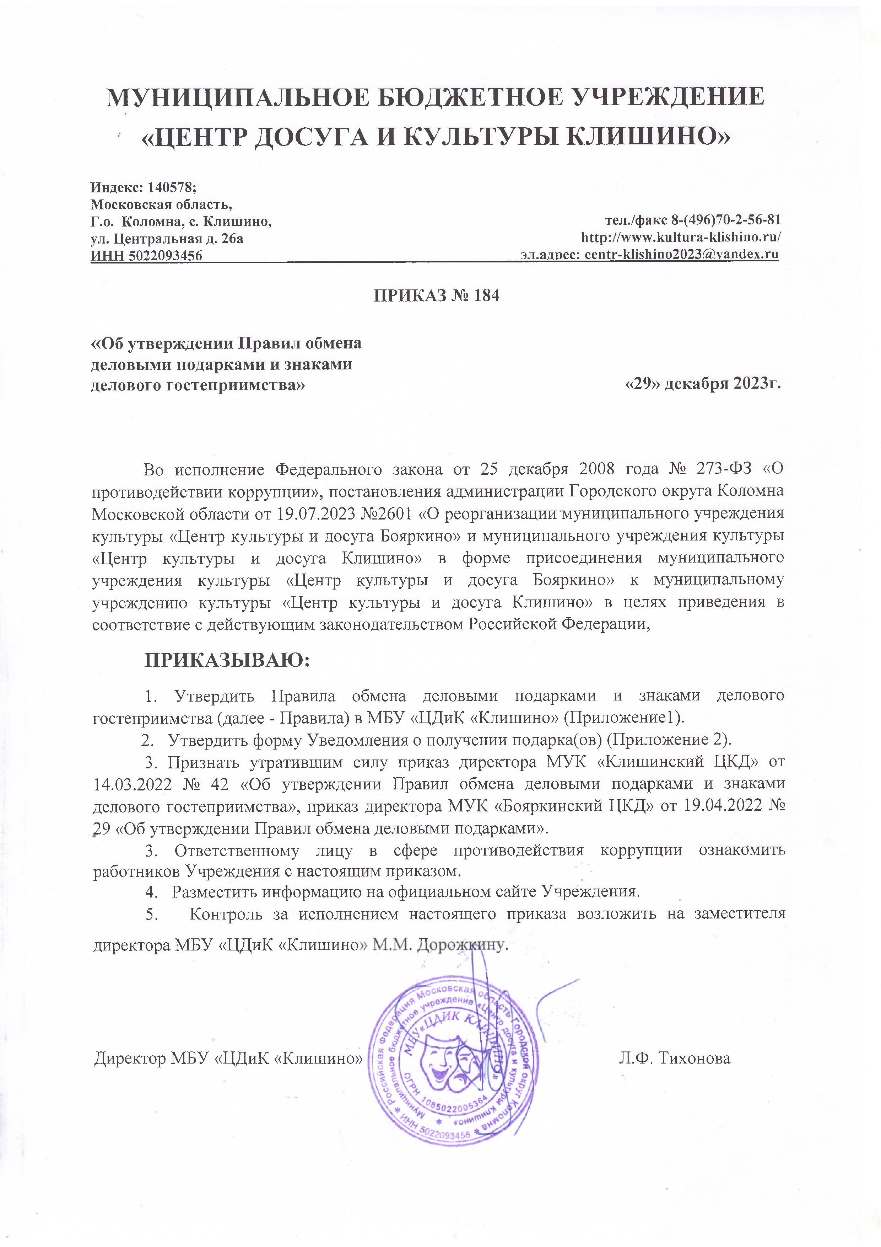
ПРИКАЗ № 184

«Об утверждении Правил обмена деловыми подарками и знаками
делового гостеприимства» «29» декабря 2023г.

Во исполнение Федерального закона от 25 декабря 2008 года № 273-ФЗ «О противодействии коррупции», постановления администрации Городского округа Коломна Московской области от 19.07.2023 №2601 «О реорганизации муниципального учреждения культуры «Центр культуры и досуга Бояркино» и муниципального учреждения культуры
«Центр культуры и досуга Клишино» в форме присоединения муниципального учреждения культуры «Центр культуры и досуга Бояркино» к муниципальному учреждению культуры «Центр культуры и досуга Клишино» в целях приведения в соответствие с действующим законодательством Российской Федерации,

ПРИКАЗЫВАЮ:
- Утвердить Правила обмена деловыми подарками и знаками делового гостеприимства (далее - Правила) в МБУ «ЦДиК «Клишино» (Приложение 1).
- Утвердить форму Уведомления о получении подарка(ов) (Приложение 2).
- Признать утратившим силу приказ директора МУК «Клишинский ЦКД» от 14.03.2022 № 42 «Об утверждении Правил обмена деловыми подарками и знаками делового гостеприимства», приказ директора МУК «Бояркинский ЦКД» от 19.04.2022 № 29 «Об утверждении Правил обмена деловыми подарками».
- Ответственному лицу в сфере противодействия коррупции ознакомить работников Учреждения с настоящим приказом.
- Разместить информацию на официальном сайте Учреждения.
- Контроль за исполнением настоящего приказа возложить на заместителя директора МБУ «ЦДиК «Клишино 'гг

Директор МБУ «ЦДиК «Клишино» ,Ф. Тихонова

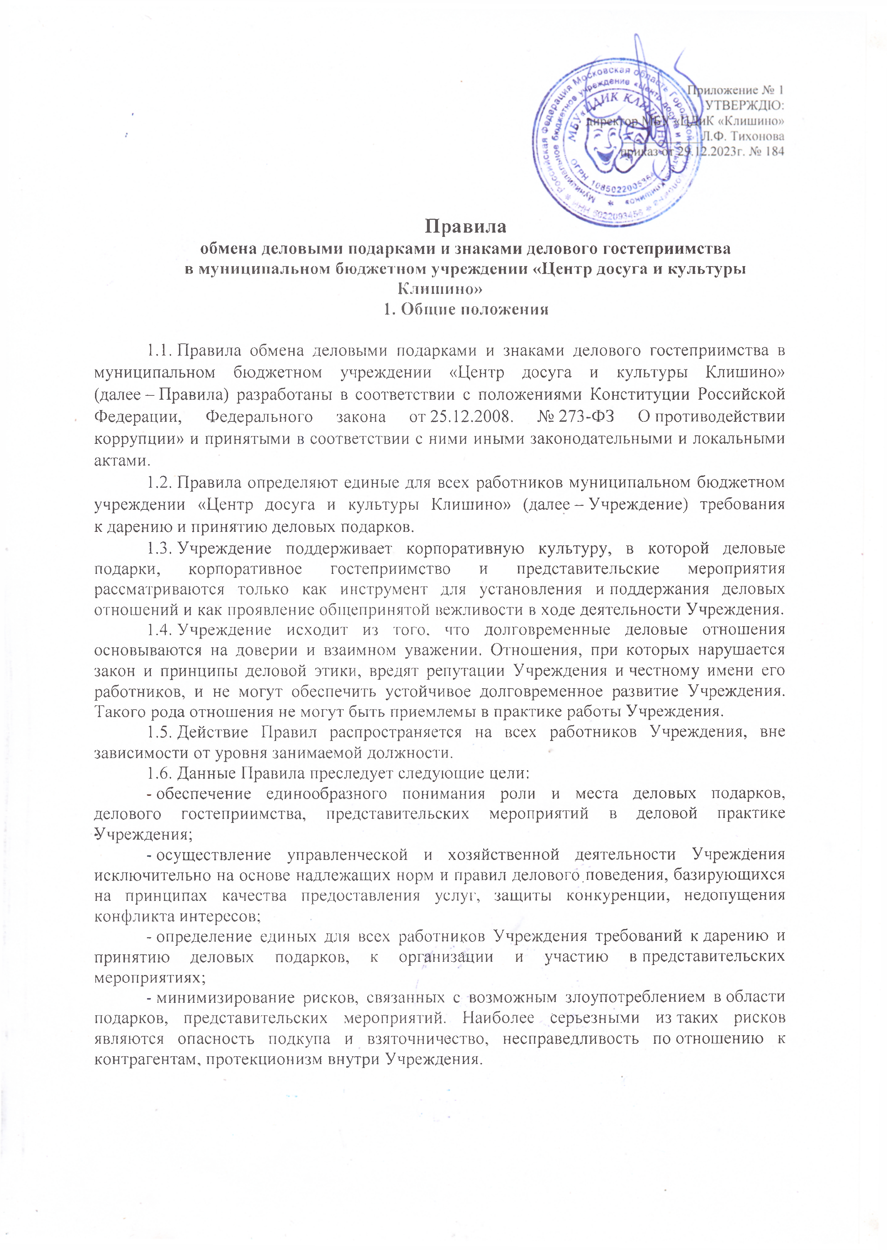

Правила
обмена деловыми подарками и знаками делового гостеприимства
в муниципальном бюджетном учреждении «Центр досуга и культуры
Кл ИII I ино»
- Общие положения

  - Правила обмена деловыми подарками и знаками делового гостеприимства в муниципальном бюджетном учреждении «Центр досуга и культуры Клишино» (далее - Правила) разработаны в соответствии с положениями Конституции Российской Федерации, Федерального закона от 25.12.2008. № 273-ФЭ О противодействии коррупции» и принятыми в соответствии с ними иными законодательными и локальными актами.
  - Правила определяют единые для всех работников муниципальном бюджетном учреждении «Центр досуга и культуры Клишино» (далее - Учреждение) требования к дарению и принятию деловых подарков.
  - Учреждение поддерживает корпоративную культуру, в которой деловые подарки, корпоративное гостеприимство и представительские мероприятия рассматриваются только как инструмент для установления и поддержания деловых отношений и как проявление общепринятой вежливости в ходе деятельности Учреждения.
  - Учреждение исходит из того, что долговременные деловые отношения основываются на доверии и взаимном уважении. Отношения, при которых нарушается закон и принципы деловой этики, вредят репутации Учреждения и честному имени его работников, и не могут обеспечить устойчивое долговременное развитие Учреждения. Такого рода отношения не могут быть приемлемы в практике работы Учреждения.
  - Действие Правил распространяется на всех работников Учреждения, вне зависимости от уровня занимаемой должности.
  - Данные Правила преследует следующие цели:
    - обеспечение единообразного понимания роли и места деловых подарков, делового гостеприимства, представительских мероприятий в деловой практике Учреждения;
    - осуществление управленческой и хозяйственной деятельности Учреждения исключительно на основе надлежащих норм и правил делового.поведения, базирующихся на принципах качества предоставления услуг, защиты конкуренции, недопущения конфликта интересов;
-определение единых для всех работников Учреждения требований к дарению и
принятию деловых подарков, к организации и участию в представительских мероприятиях;
    - минимизирование рисков, связанных с возможным злоупотреблением в области
подарков, представительских мероприятий. Наиболее серьезными из таких рисков являются опасность подкупа и взяточничество, несправедливость по отношению к контрагентам, протекционизм внутри Учреждения.

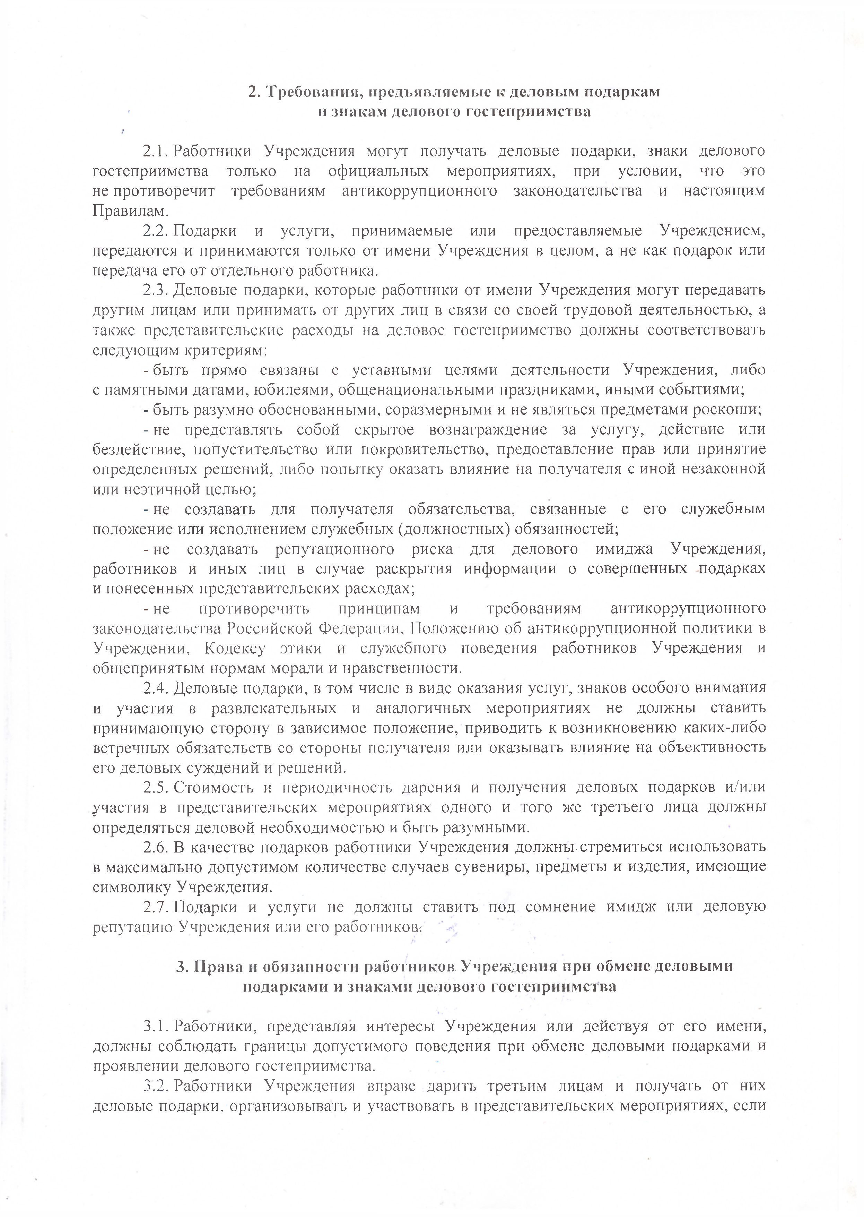
- Требования, предъявляемые к деловым подаркам и знакам делового гостеприимства

  - Работники Учреждения могут получать деловые подарки, знаки делового гостеприимства только на официальных мероприятиях, при условии, что это не противоречит требованиям антикоррупционного законодательства и настоящим Правилам.
  - Подарки и услуги, принимаемые или предоставляемые Учреждением, передаются и принимаются только от имени Учреждения в целом, а не как подарок или передача его от отдельного работника.
  - Деловые подарки, которые работники от имени Учреждения могут передавать другим лицам или принимать от других лиц в связи со своей трудовой деятельностью, а также представительские расходы на деловое гостеприимство должны соответствовать следующим критериям:
    - быть прямо связаны с уставными целями деятельности Учреждения, либо с памятными датами, юбилеями, общенациональными праздниками, иными событиями;
    - быть разумно обоснованными, соразмерными и не являться предметами роскоши;
    - не представлять собой скрытое вознаграждение за услугу, действие или бездействие, попустительство или покровительство, предоставление прав или принятие определенных решений, либо попытку оказать влияние на получателя с иной незаконной или неэтичной целью;
    - не создавать для получателя обязательства, связанные с его служебным положение или исполнением служебных (должностных) обязанностей;
    - не создавать репутационного риска для делового имиджа Учреждения, работников и иных лиц в случае раскрытия информации о совершенных подарках и понесенных представительских расходах;
    - не противоречить принципам и требованиям антикоррупционного законодательства Российской Федерации, Положению об антикоррупционной политики в Учреждении, Кодексу этики и служебного поведения работников Учреждения и общепринятым нормам морали и нравственности.
  - Деловые подарки, в том числе в виде оказания услуг, знаков особого внимания и участия в развлекательных и аналогичных мероприятиях не должны ставить принимающую сторону в зависимое положение, приводить к возникновению каких-либо встречных обязательств со стороны получателя или оказывать влияние на объективность его деловых суждений и решений.
  - Стоимость и периодичность дарения и получения деловых подарков и/или участия в представительских мероприятиях одного и того же третьего лица должны определяться деловой необходимостью и быть разумными.
  - В качестве подарков работники Учреждения должны-стремиться использовать в максимально допустимом количестве случаев сувениры, предметы и изделия, имеющие символику Учреждения.
  - Подарки и услуги не должны ставить под сомнение имидж или деловую репутацию Учреждения или его работников-:
- Права п обязанности работников. Учреждения при обмене деловыми подарками и знаками делового гостеприимства

  - Работники, представляя интересы Учреждения или действуя от его имени, должны соблюдать границы допустимого поведения при обмене деловыми подарками и проявлении делового гостеприимства.
  - Работники Учреждения вправе дарить третьим лицам и получать от них деловые подарки, организовывать и участвовать в представительских мероприятиях, если

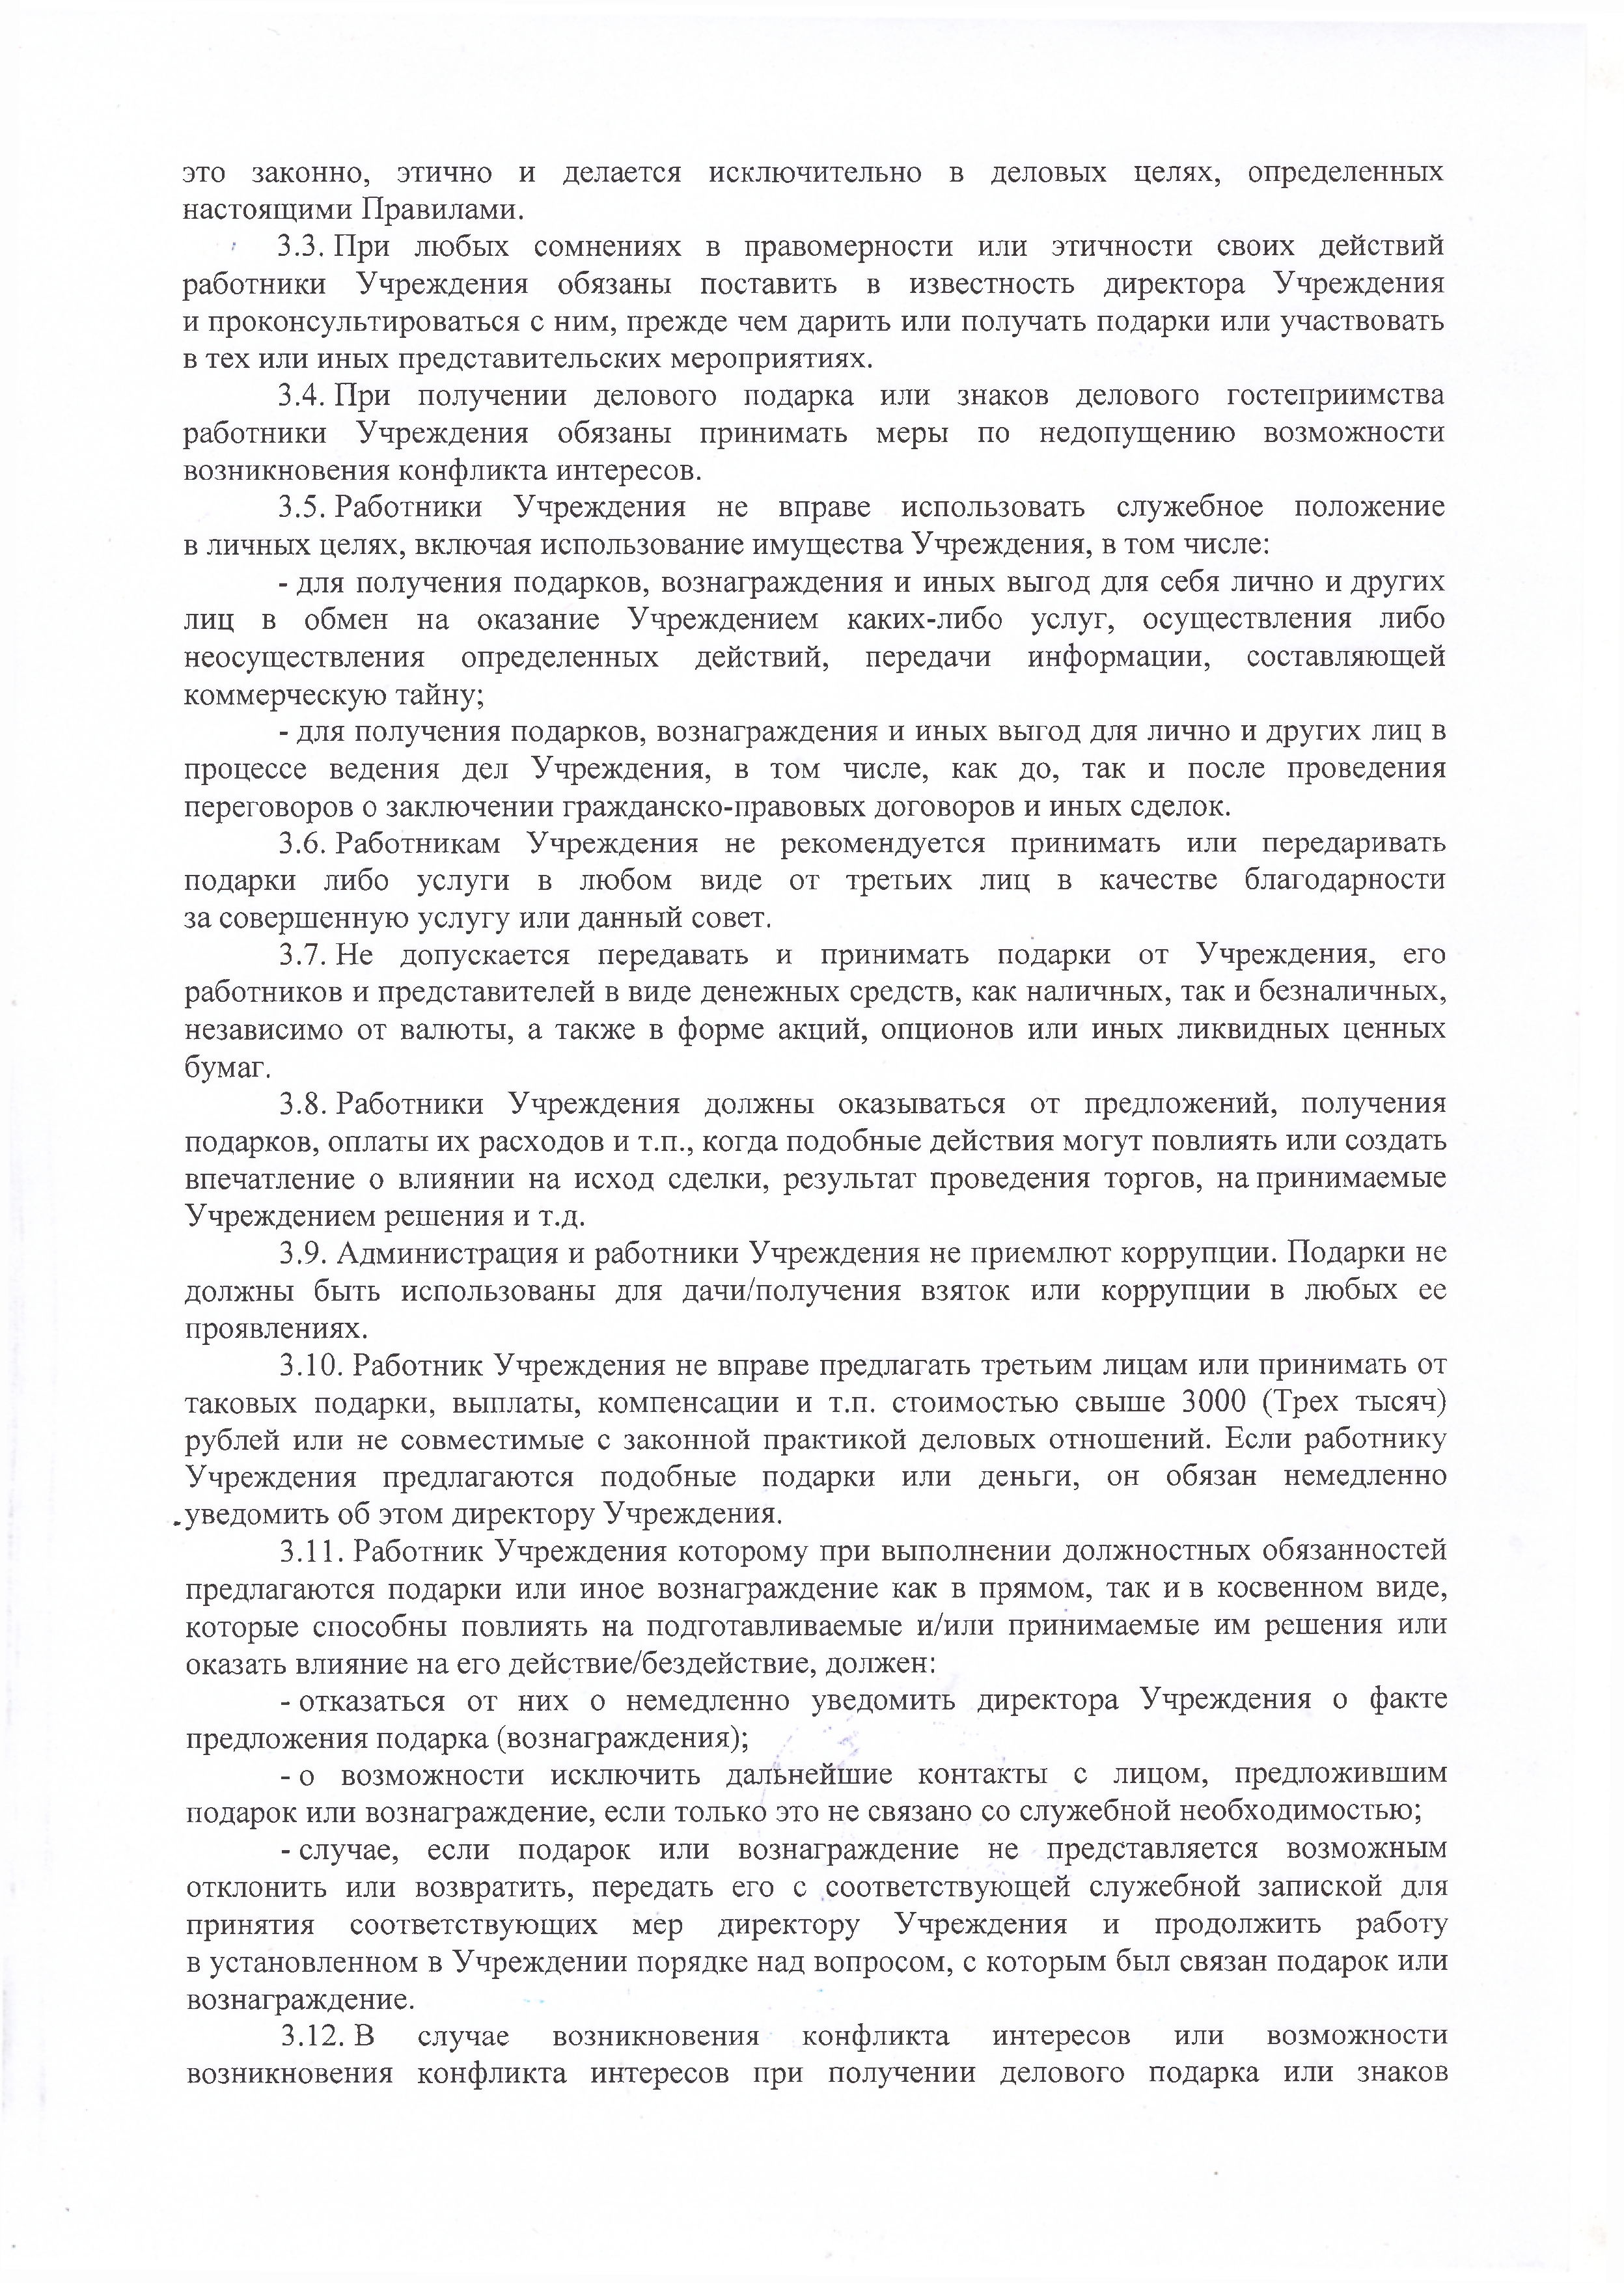
это законно, этично и делается исключительно в деловых целях, определенных настоящими Правилами.
  - При любых сомнениях в правомерности или этичности своих действий работники Учреждения обязаны поставить в известность директора Учреждения и проконсультироваться с ним, прежде чем дарить или получать подарки или участвовать в тех или иных представительских мероприятиях.
  - При получении делового подарка или знаков делового гостеприимства работники Учреждения обязаны принимать меры по недопущению возможности возникновения конфликта интересов.
  - Работники Учреждения не вправе использовать служебное положение в личных целях, включая использование имущества Учреждения, в том числе:
    - для получения подарков, вознаграждения и иных выгод для себя лично и других лиц в обмен на оказание Учреждением каких-либо услуг, осуществления либо неосуществления определенных действий, передачи информации, составляющей коммерческую тайну;
    - для получения подарков, вознаграждения и иных выгод для лично и других лиц в процессе ведения дел Учреждения, в том числе, как до, так и после проведения переговоров о заключении гражданско-правовых договоров и иных сделок.
  - Работникам Учреждения не рекомендуется принимать или передаривать подарки либо услуги в любом виде от третьих лиц в качестве благодарности за совершенную услугу или данный совет.
  - Не допускается передавать и принимать подарки от Учреждения, его работников и представителей в виде денежных средств, как наличных, так и безналичных, независимо от валюты, а также в форме акций, опционов или иных ликвидных ценных бумаг.
  - Работники Учреждения должны оказываться от предложений, получения
подарков, оплаты их расходов и т.п., когда подобные действия могут повлиять или создать впечатление о влиянии на исход сделки, результат проведения торгов, на принимаемые Учреждением решения и т.д.
  - Администрация и работники Учреждения не приемлют коррупции. Подарки не должны быть использованы для дачи/получения взяток или коррупции в любых ее проявлениях.
  - Работник Учреждения не вправе предлагать третьим лицам или принимать от таковых подарки, выплаты, компенсации и т.п. стоимостью свыше 3000 (Трех тысяч) рублей или не совместимые с законной практикой деловых отношений. Если работнику Учреждения предлагаются подобные подарки или деньги, он обязан немедленно
.уведомить об этом директору Учреждения.
  - Работник Учреждения которому при выполнении должностных обязанностей предлагаются подарки или иное вознаграждение как в прямом, так и в косвенном виде, которые способны повлиять на подготавливаемые и/или принимаемые им решения или оказать влияние на его действие/бездействие, должен:
    - отказаться от них о немедленно уведомить директора Учреждения о факте предложения подарка (вознаграждения);
    - о возможности исключить дальнейшие контакты с лицом, предложившим
подарок или вознаграждение, если только это не связано со служебной необходимостью;
    - случае, если подарок или вознаграждение не представляется возможным отклонить или возвратить, передать его с соответствующей служебной запиской для принятия соответствующих мер директору Учреждения и продолжить работу в установленном в Учреждении порядке над вопросом, с которым был связан подарок или вознаграждение.
  - В случае возникновения конфликта интересов или возможности возникновения конфликта интересов при получении делового подарка или знаков

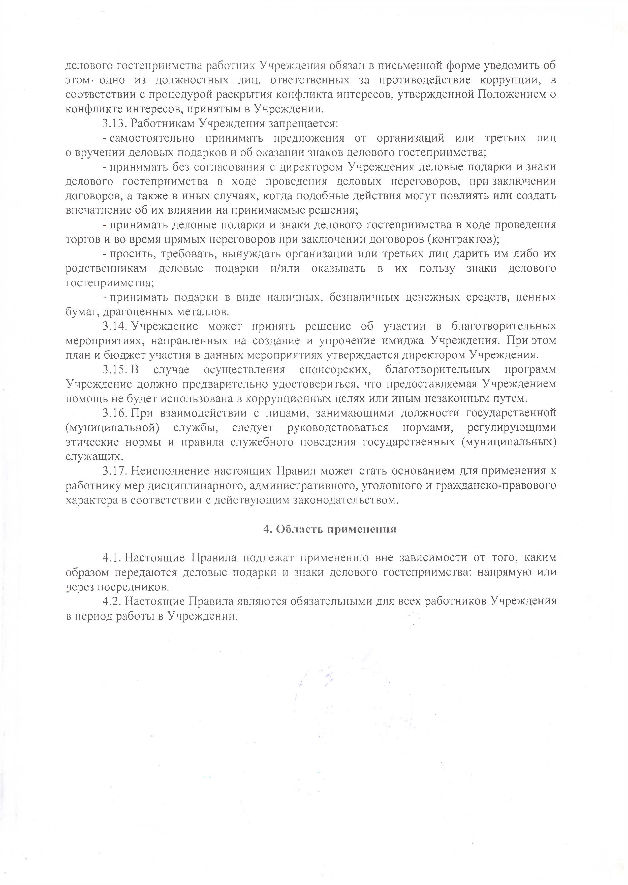
делового гостеприимства работник Учреждения обязан в письменной форме уведомить об этом- одно из должностных лиц, ответственных за противодействие коррупции, в соответствии с процедурой раскрытия конфликта интересов, утвержденной Положением о конфликте интересов, принятым в Учреждении.
  - Работникам Учреждения запрещается:
    - самостоятельно принимать предложения от организаций или третьих лиц о вручении деловых подарков и об оказании знаков делового гостеприимства;
    - принимать без согласования с директором Учреждения деловые подарки и знаки делового гостеприимства в ходе проведения деловых переговоров, при заключении договоров, а также в иных случаях, когда подобные действия могут повлиять или создать впечатление об их влиянии на принимаемые решения;
    - принимать деловые подарки и знаки делового гостеприимства в ходе проведения торгов и во время прямых переговоров при заключении договоров (контрактов);
    - просить, требовать, вынуждать организации или третьих лиц дарить им либо их родственникам деловые подарки и/или оказывать в их пользу знаки делового гостеприимства;
    - принимать подарки в виде наличных, безналичных денежных средств, ценных бумаг, драгоценных металлов.
  - Учреждение может принять решение об участии в благотворительных мероприятиях, направленных на создание и упрочение имиджа Учреждения. При этом план и бюджет участия в данных мероприятиях утверждается директором Учреждения.
  - В случае осуществления спонсорских, благотворительных программ Учреждение должно предварительно удостовериться, что предоставляемая Учреждением помощь не будет использована в коррупционных целях или иным незаконным путем.
  - При взаимодействии с лицами, занимающими должности государственной (муниципальной) службы, следует руководствоваться нормами, регулирующими этические нормы и правила служебного поведения государственных (муниципальных) служащих.
  - Неисполнение настоящих Правил может стать основанием для применения к работнику мер дисциплинарного, административного, уголовного и гражданско-правового характера в соответствии с действующим законодательством.
- Область применения

  - Настоящие Правила подлежат применению вне зависимости от того, каким образом передаются деловые подарки и знаки делового гостеприимства: напрямую или через посредников.
  - Настоящие Правила являются обязательными для всех работников Учреждения в период работы в Учреждении.

Приложение № 2 УТВЕРЖДЮ:
директор МБУ «ЦДиК «Клишино»
_J Л.Ф. Тихонова приказ от 29.12.2023г. № 184

(наименование учреждения)

от
(Ф.И.О.)

(занимаемая должность)

Уведомление
о получении подарка от 20

Извещаю о получении подарка(ов) н а
(дата получения)

(наименование протокольного мероприятия, служебной командировки,

Наименовани е подарка
Характеристика подарка, его описание Количество
предметов
Стоимость в рублях <*>

Итого

Приложение:

(наименование документа)
на листах.

Лицо, представившее уведомление
Лицо, принявшее уведомление

(подпись) (расшифровка подписи)

(подпись) (расшифровка подписи)

20 Г.

20 г.

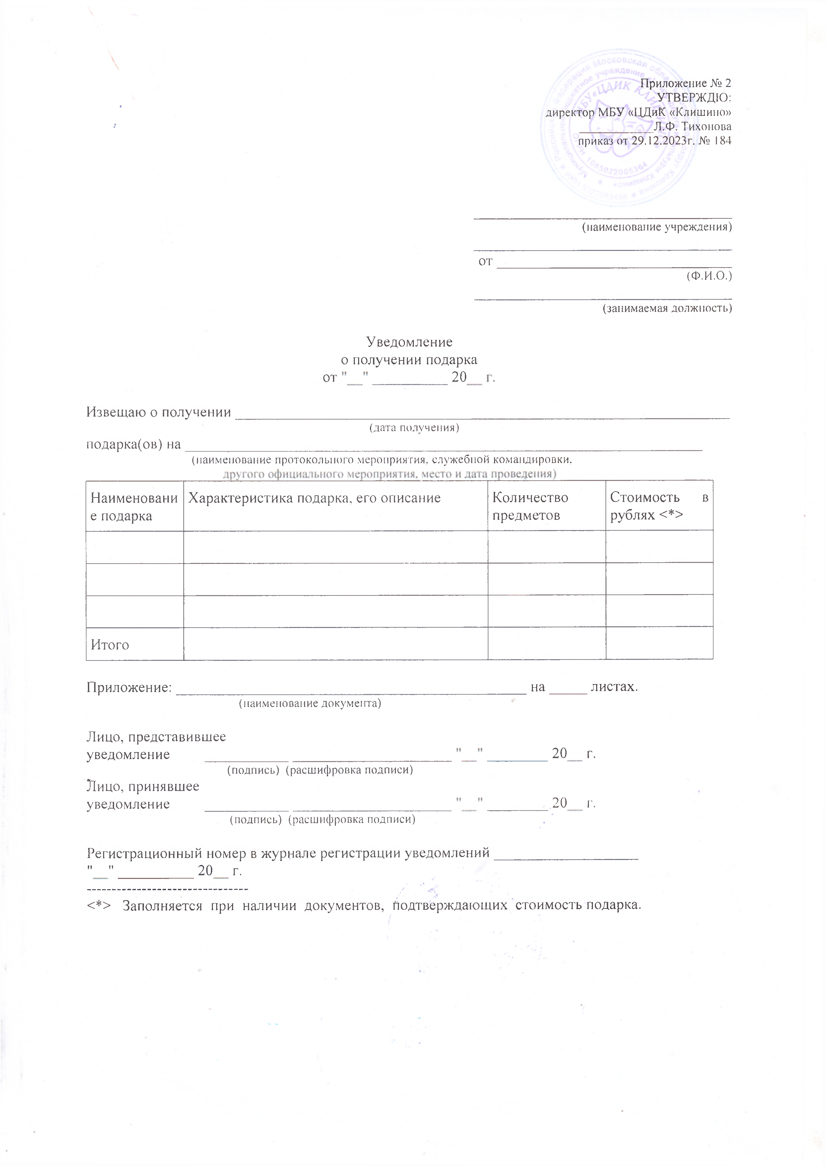
Регистрационный номер в журнале регистрации уведомлений " " 20 г.

<*> Заполняется при наличии документов, Подтверждающих стоимость подарка.

